Škoda Auto Slovensko prináša Ponuku roka. K novému autu teraz zákazníci získajú plnú nádrž, prihlásenie a ročnú diaľničnú známku zdarma

› Ponuka roka prináša k novému vozidlu Škoda atraktívne benefity: prihlásenie vozidla, plnú nádrž alebo nabitie a ročnú diaľničnú známku zdarma
› Okrem toho je možné získať cenové zvýhodnenie až do výšky 7 500 eur
› Benefity platia pre rôzne modely, stačí sa obrátiť na autorizovaných predajcov značky Škoda
› Medzi nosné modely jesennej ponuky patria Škoda Octavia, Kodiaq a Superb, pri ktorých zákazníci získajú aj bezplatný servis na 5 rokov alebo 100 000 km

Bratislava, 8. septembra 2026 – Kúpa nového auta je dnes rozhodnutím, pri ktorom zákazníci čoraz viac zvažujú nielen samotnú cenu vozidla, ale aj celkové náklady a benefity, ktoré s jeho kúpou získajú. Škoda Auto Slovensko preto prichádza s jesennou akciou Ponuka roka, ktorá prináša atraktívne zvýhodnenie naprieč celým modelovým radom. Zákazníci môžu získať cenové zvýhodnenie až do 7 500 eur, predĺženú záruku na 5 rokov alebo 100 000 kilometrov a k tomu tri výrazné benefity zdarma.
Medzi ne patrí prihlásenie vozidla zdarma (čo šetrí nemalú sumu najmä pri výkonnejších modeloch), plnú nádrž paliva alebo nabitie elektromobilu zadarmo a tiež ročnú diaľničnú známku. Ponuka tak prináša výhody nielen pri samotnom nákupe vozidla, ale aj bezprostredne po jeho prevzatí a pri každodennom používaní.
„Ponuka roka je odpoveďou pre zákazníkov, ktorí pri kúpe nového auta hľadajú čo najlepší celkový balík. Nejde iba o zvýhodnenie ceny vozidla, ale o kombináciu benefitov, ktoré zákazník reálne využije od prvého dňa. Chceme, aby bolo rozhodnutie pre nové vozidlo Škoda ešte jednoduchšie a aby zákazník dostal za svoje peniaze čo najviac,“ hovorí Michal Čížek, riaditeľ predaja zo Škoda Auto Slovensko.

Octavia, Kodiaq a Superb v centre ponuky
Medzi hlavné modely jesennej kampane patria Škoda Octavia, Škoda Kodiaq a Škoda Superb. Trojica modelov reprezentuje rôzne potreby zákazníkov - od praktického a univerzálneho rodinného auta cez veľké SUV až po komfortnú vlajkovú loď značky. Práve pri vybraných modeloch Octavia, Superb a Kodiaq je súčasťou ponuky aj bezplatný servis na 5 rokov alebo 100 000 kilometrov. Zákazníci sa tak môžu počas prvých rokov vlastníctva spoľahnúť nielen na nové vozidlo, ale aj na predvídateľné servisné náklady.
Ponuka zároveň prináša cenové zvýhodnenie až do 7 500 na vybrané modely, výhodné značkové financovanie a pri vybraných vozidlách aj zimné komplety. Na všetky vozidlá sa vzťahuje predĺžená záruka na 5 rokov alebo 100 000 kilometrov. „Pri jesennej kampani sme chceli spojiť výhodnejšiu kúpu s benefitmi, ktoré dávajú zmysel aj v každodennom živote. Či už ide o prvú cestu s novým autom, začiatok jesennej sezóny alebo prípravu na zimu, zákazník získava balík výhod, vďaka ktorému nielen šetrí, ale tiež zvyšuje budúcu zostatkovú hodnotu vozidla,“ dopĺňa Michal Čížek.

Ponuka, ktorú nechcete zmeškať
Ponuka roka je súčasťou taktickej kampane Škoda Auto Slovensko, ktorá prebieha od 18. augusta do 30. novembra 2026. Komunikácia je nasadená naprieč televíziou, rádiom, online prostredím, sociálnymi sieťami, tlačou a ďalšími komunikačnými kanálmi. Zákazníci si môžu konkrétne podmienky akcie a dostupné modely overiť na webe www.skoda-auto.sk alebo u autorizovaných predajcov Škoda. Vďaka rozsiahlej dílerskej a servisnej sieti je tak ponuka dostupná zákazníkom po celom Slovensku.

Pre ďalšie informácie, prosím, kontaktujte:
Zuzana Kubíková, PR manager Škoda Auto Slovensko s.r.o.
M: +421 904 701 339
zuzana.kubikova2@skoda-auto.sk

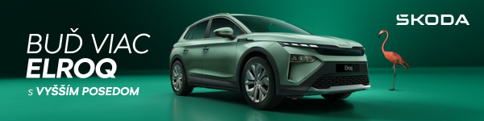
 | /SkodaAutoSK |  | /SkodaAutoSK

Fotografia k téme:
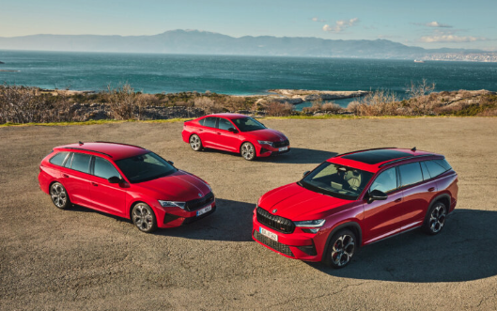 | Škoda Auto Slovensko prináša Ponuku roka. K novému autu teraz zákazníci získajú plnú nádrž, prihlásenie a ročnú diaľničnú známku zdarma  Ponuka roka, prináša atraktívne zvýhodnenie naprieč celým modelovým radom. Zákazníci môžu získať cenové zvýhodnenie až do 7 500 eur, predĺženú záruku na 5 rokov alebo 100 000 kilometrov a k tomu tri výrazné benefity zdarma.  Download Zdroj: Škoda Auto

Škoda Auto
› sa v novom desaťročí úspešne riadi stratégiou „Next Level Škoda Strategy“;
› sa usiluje o to, aby sa do konca dekády zaradila medzi tri najpredávanejšie značky v Európe tým, že zákazníkom ponúka to najlepšie z oboch svetov prostredníctvom radu atraktívnych modelov s plne elektrickými, hybridnými a spaľovacími pohonnými jednotkami;
› efektívne využíva potenciál na dôležitých rastových trhoch ako je India a severná Afrika, Vietnam a región ASEAN;
› v súčasnosti zákazníkom ponúka 14 modelových radov osobných automobilov: Fabia, Scala, Octavia, Superb, Kamiq, Karoq, Kodiaq, Elroq, Enyaq, Epiq, Peaq, Slavia, Kylaq a Kushaq;
› v roku 2025 dodala zákazníkom po celom svete viac ako 1 040 000 vozidiel;
› je už viac ako 30 rokov súčasťou koncernu Volkswagen, jedného z globálne najúspešnejších výrobcov automobilov;
› je súčasťou Brand Group CORE, organizačnej fúzie objemových značiek koncernu Volkswagen, ktorej cieľom je dosiahnutie spoločného rastu a významné zvýšenie celkovej efektivity všetkých piatich objemových značiek;
› samostatne vyvíja a vyrába komponenty ako batériové systémy pre platformu MEB, motory a prevodovky pre ďalšie značky koncernu Volkswagen;
› prevádzkuje tri výrobné závody v Českej republike, má výrobné kapacity v Číne, na Slovensku a v Indii, väčšinou prostredníctvom koncernových partnerstiev, ďalej taktiež na Ukrajine v spolupráci s lokálnym partnerom;
› celosvetovo zamestnáva viac než 40 000 ľudí a je aktívna na viac ako 100 trhoch.

